CELLBIG AI융합본부
Cave Action
콘셉트 기획서
조상연
2026-11-6

버전 관리
버전 | 날짜 | 내용 | 페이지 | 작성자
1.0.0 | 2026.11.06 | 내용 작성 | 전체 | 조상연

목차
1 개요 1
1.1 콘텐츠 정의 1
1.2 개발 목적과 핵심 경험 2
1.3 적용 범위 2
2 전체 플로우 3
2.1 시작과 첫 턴 3
2.2 공격과 방어 반복 4
2.3 공수 교대 4
2.4 게임 종료와 재시작 5
3 주요 시스템 5
3.1 공간과 플레이어 표시 5
3.2 입력과 발판 5
3.3 공수와 공격 방식 6
3.4 소행성 7
3.5 체력과 종료 피드백 8

개요
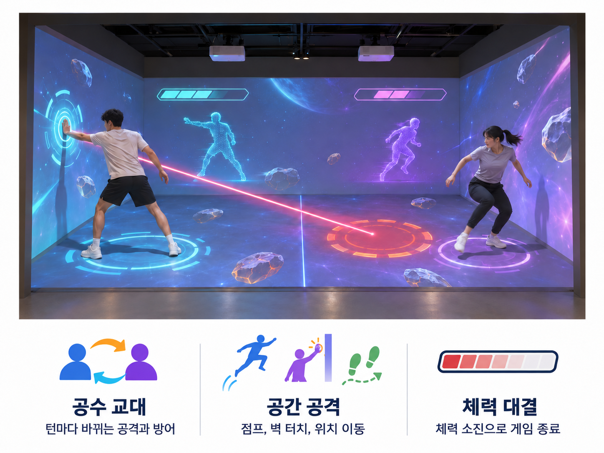

콘텐츠 정의
- Cave Action은 좌우 두 참여자가 공격과 방어를 번갈아 맡으며, 점프와 벽면 터치 및 위치 이동으로 상대의 체력을 소진시키는 4면 공간형 대전 게임임.
- 코드상 콘텐츠명은 CaveAction이며, 플레이어는 바닥의 좌측과 우측 영역을 각각 사용함.
- 매 턴에 주어진 공격 방식을 수행하고, 방어할 때는 상대 공격의 예고와 움직임을 보고 피하는 방식임.

개발 목적과 핵심 경험
- 개발 목적: 벽면과 바닥의 접촉 입력을 공격과 회피에 연결하는 2인 공간형 대전 게임 구현.
- 행동을 바꾸는 공수 교대: 같은 공간에서 공격할 때와 방어할 때의 움직임을 바꾸는 경험.
- 공간을 사용하는 공격: 점프, 벽면 터치와 위치 이동을 서로 다른 공격 방식으로 사용하는 경험.
- 움직임이 보이는 자기 표현: 바닥 발판과 정면 실루엣을 통해 자신의 위치, 피격과 패배를 확인하는 경험.
개발 목적과 핵심 경험은 채택한 구현 규칙을 바탕으로 정리한 기획상 해석임.

적용 범위
- 본 문서는 2026-11-05 구현 자료를 바탕으로 작성한 콘셉트 초안이며 승인 대기 상태임.
- 한 게임은 좌측과 우측 각 1명, 총 2명의 대전을 기준으로 함. 좌우 구분은 센서의 공간 좌표를 기준으로 함.
- 참가자 등록과 두 사람의 준비 완료를 기다리는 시작 절차는 미정임.

전체 플로우
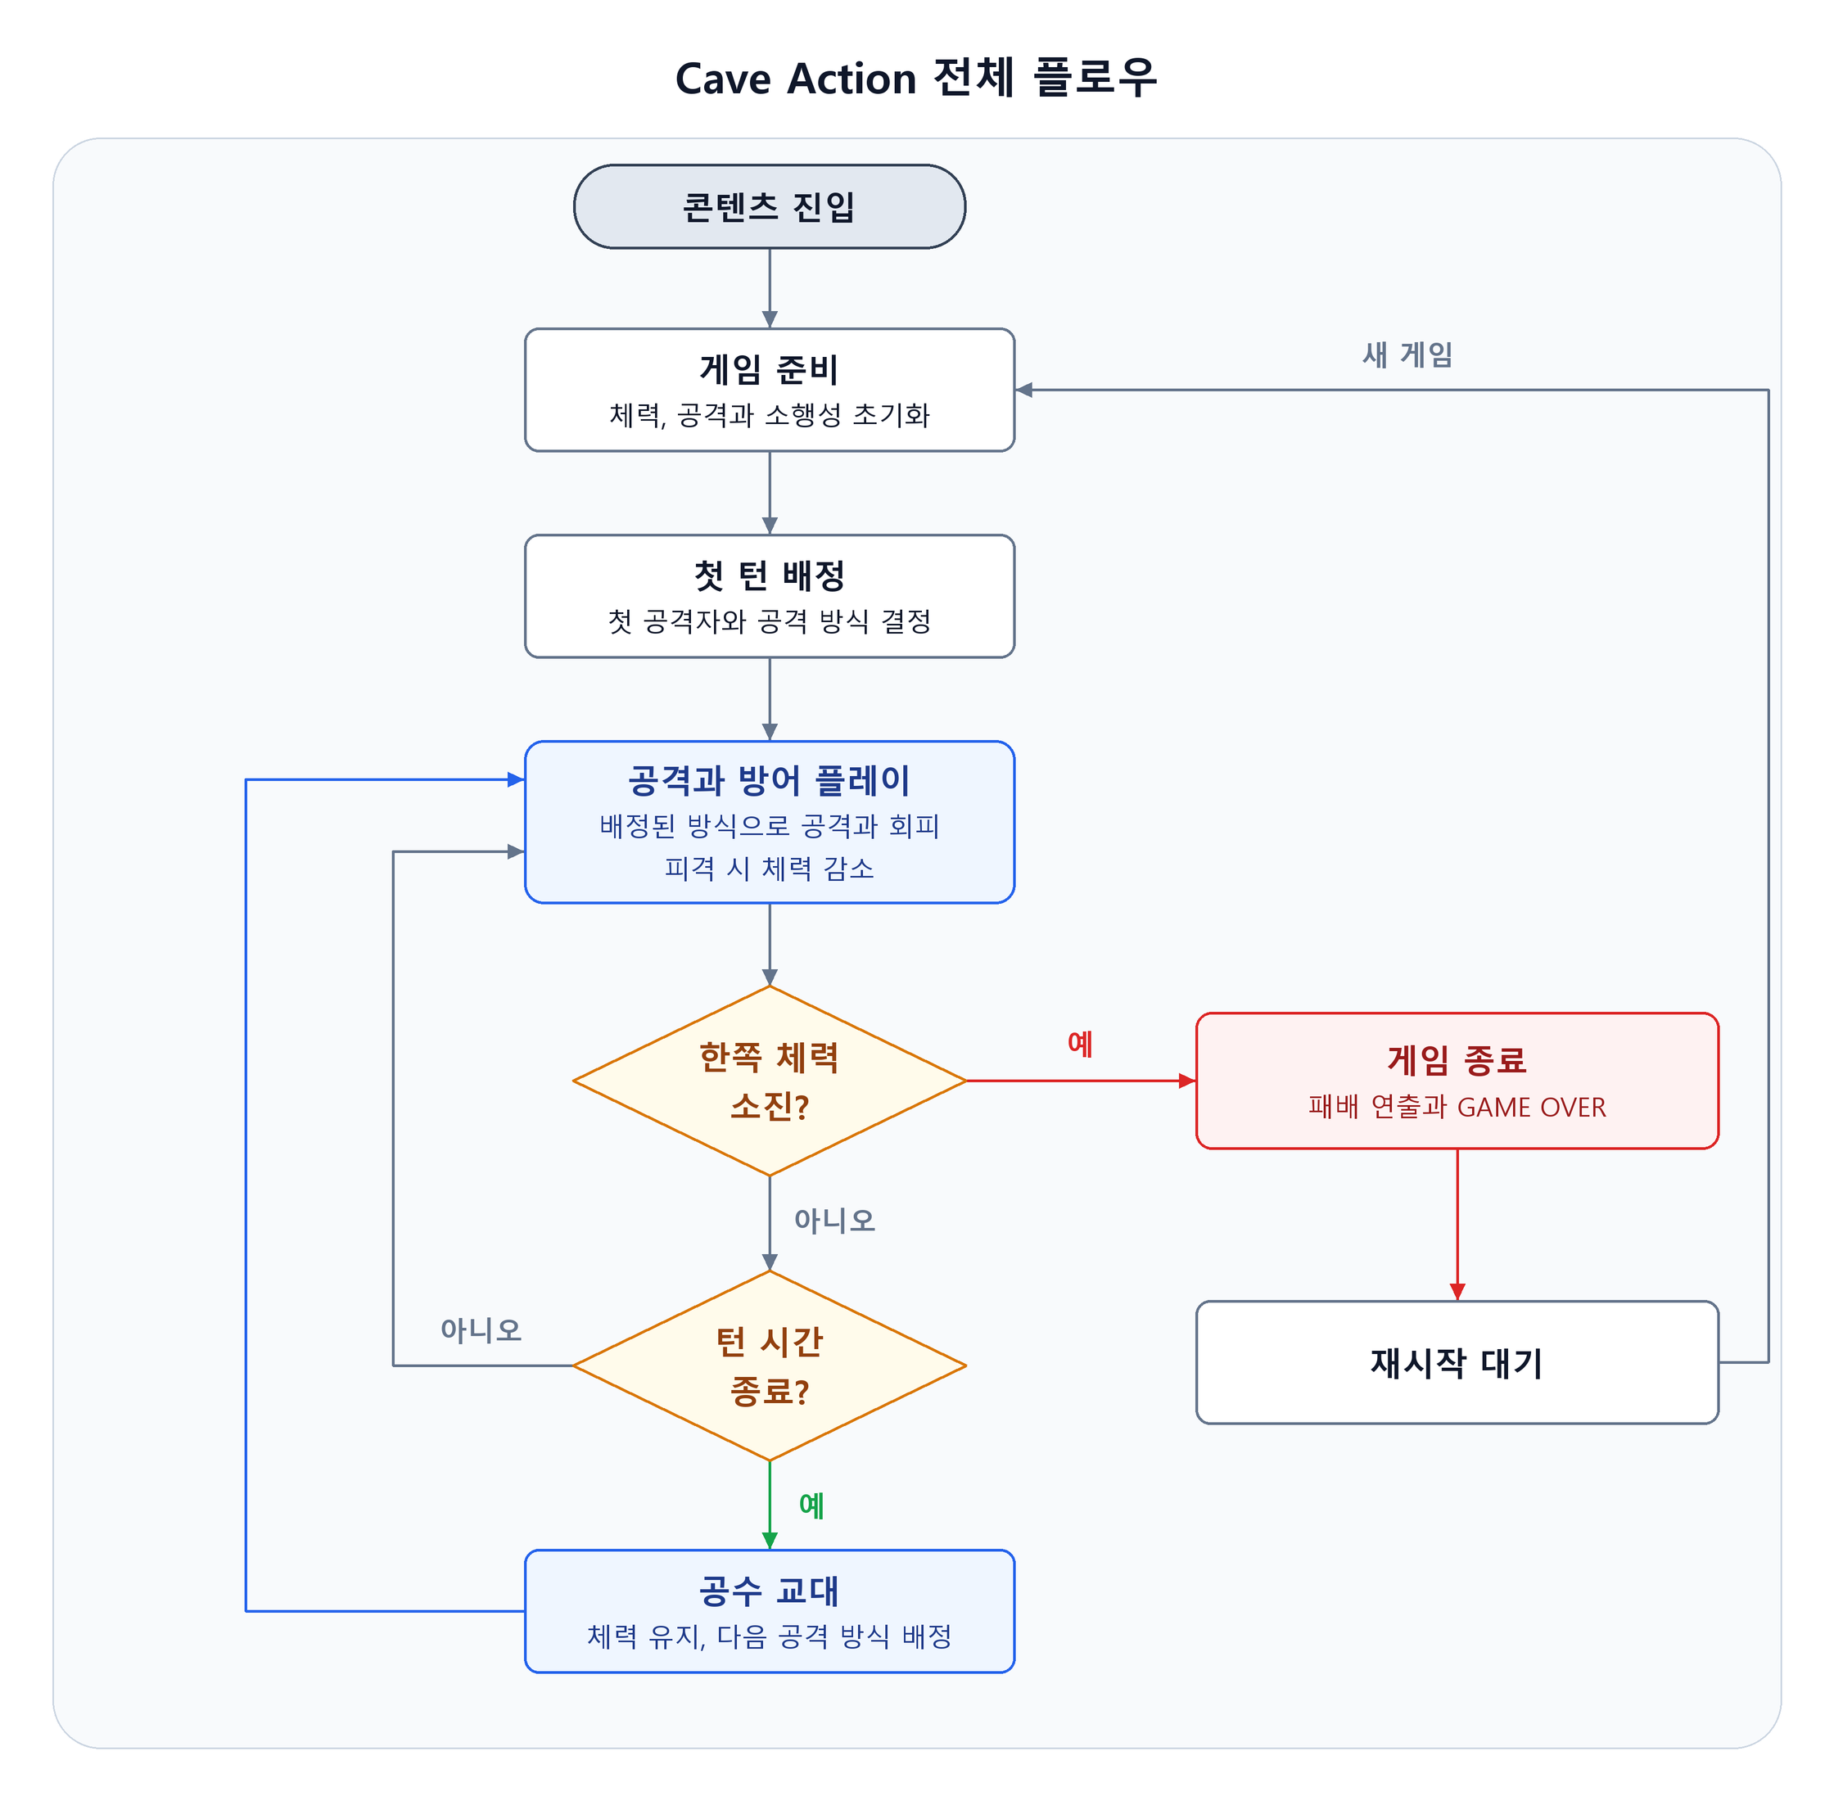

시작과 첫 턴
- 콘텐츠 진입 후 화면과 발판, 공격 및 실루엣 표시를 준비함.
- 두 플레이어의 체력을 초기화하고 소행성의 생성과 이동을 시작함.
- 첫 공격자를 무작위로 정하고 공격 방식을 배정함.
- 공격과 방어 역할, 공격 방식과 남은 시간을 안내하며 턴을 시작함.
- 현재 흐름은 콘텐츠 진입 후 바로 턴을 시작함. 바닥에서 플레이어가 감지되면 해당 발판을 표시하고 갱신함.

공격과 방어 반복
현재 공격 방식 | 공격자의 행동 | 방어자의 대응
점프 | 점프로 바닥 입력을 끊어 상대 영역에 스캔라인 생성 | 스캔라인이 발판을 지나기 전에 점프하여 회피
벽면 레이저 | 자기 측벽 또는 정면의 자기 영역 터치 | 예고된 목표 위치에서 벗어나 레이저 회피
위험 구역 | 발판을 이동해 상대 영역의 위험 구역 이동 | 자신의 발판이 위험 구역과 겹치지 않도록 이동

- 턴 중 소행성은 바닥에서 계속 이동하며 발판, 위험 구역과 레이저에 반응함.
- 공격에 맞으면 체력이 감소하고 잠시 피격 무적을 적용함.
- 남은 체력이 있는 동안 현재 역할과 공격 방식을 유지하여 플레이함.

공수 교대
- 턴 시간이 끝나면 진행 중인 공격을 정리함.
- 공격자와 방어자를 교대함.
- 다음 공격 방식을 배정하고 역할과 남은 시간을 다시 안내함.
- 체력과 소행성 상태를 유지하며 다음 턴을 진행함.
- 공격 방식은 세 종류를 섞어 배정하며, 연속해서 같은 방식이 나오지 않도록 구성함.
- 공격 방식은 시스템이 배정함. 플레이어의 직접 선택 절차는 포함하지 않음.

게임 종료와 재시작
- 한쪽 체력이 0이 되면 게임을 종료함.
- 공격을 정리하고 소행성 이동을 멈춤.
- 패배 측 실루엣이 부서지는 연출 후 GAME OVER를 표시함.
- 재시작 대기 시간이 끝나면 체력, 공격과 소행성을 초기화하고 새 게임을 시작함.

주요 시스템

공간과 플레이어 표시
영역 | 주요 역할
바닥 좌측 | 좌측 플레이어 발판과 해당 영역의 공격 표시
바닥 우측 | 우측 플레이어 발판과 해당 영역의 공격 표시
좌측 벽과 우측 벽 | 공격자 측 벽면의 터치 및 레이저 시작 위치
정면 | 실루엣과 정면 터치, 정면에서 바닥으로 이어지는 레이저 표현

- 각 플레이어의 발판을 자신의 담당 영역 안에 유지함.
- 역할, 남은 시간과 체력을 안내하고 공수 교대 직전에는 카운트다운을 표시함.
- 플레이어 명칭은 좌측과 우측을 사용함. 식별 색상과 안내 문구의 최종 통일은 미정임.

입력과 발판

위치 인식
- 바닥에서 받은 접촉점을 중앙선을 기준으로 좌우 플레이어에게 나눔.
- 각 플레이어의 접촉점 중앙값을 발판의 목표 위치로 사용함.
- 발판 크기를 고정하고 작은 흔들림을 억제하며 부드럽게 따라가도록 함.
- 발판은 화면 표시와 공격 충돌 판정에 함께 사용함.

점프 인식
- 마지막 바닥 감지 이후 일정 시간 동안 입력이 없으면 발판을 숨기고 점프로 처리함.
- 공격자의 점프는 점프 모드에서 스캔라인을 발생시킴.
- 방어자의 점프는 발판 감지 상태와 짧은 점프 무적 구간을 통해 스캔라인 회피에 사용함.
- 현재 구현은 입력 소실을 점프 신호로 사용하므로 센서 누락과 실제 점프를 구분하는 현장 검증이 필요함.

공수와 공격 방식

공수 배정
- 첫 공격자는 무작위로 정하며 이후에는 턴마다 교대함.
- 점프, 벽면 레이저와 위험 구역을 섞어 한 번씩 배정하고 다시 섞음.
- 새로운 묶음의 첫 공격도 직전 방식과 같지 않도록 함.
- 공수 교대 시 이전 턴의 공격을 정리하여 새 공격 방식을 시작함.

점프 공격
- 공격자가 점프하면 상대 바닥 영역을 가로지르는 스캔라인을 생성함.
- 스캔라인이 방어자의 발판 위치를 통과할 때 피해를 판정함.
- 방어자는 통과 시점에 맞춰 점프하여 공격을 피함.

벽면 레이저
- 공격자는 자기 측벽 또는 정면 화면의 자기 절반을 터치함.
- 터치 시점의 상대 발판 위치를 목표로 정하고, 발사체의 접근과 조준 및 경고를 표시함.
- 레이저가 목표에 도착할 때 상대 발판이 해당 위치에 있으면 피해를 적용함.
- 정면 공격은 정면 화면에서 바닥으로 이어지는 경로로 표현함.
- 방어자는 예고된 목표에서 이동하여 피할 수 있음. 공격은 목표를 계속 추적하는 방식으로 설정하지 않음.

위험 구역
- 공격자 발판의 위치를 좌우 반전하여 상대 바닥 영역에 위험 구역을 표시함.
- 공격자가 움직이면 위험 구역도 대응 위치로 이동함.
- 위험 구역과 방어자 발판이 겹치면 피해를 적용함.
- 현재 위험 구역의 폭과 높이는 공격자 발판의 각각 절반을 기준으로 함.

소행성

생성과 반응
- 바닥에 소행성이 진입해 이동하며 경기 공간을 채움.
- 플레이어 발판, 위험 구역과 레이저의 접촉에 반응하여 소행성이 분할됨.
- 큰 소행성은 중간 크기, 중간 소행성은 작은 크기로 나뉘고 작은 소행성은 제거됨.
- 소행성은 추가 상호작용 요소로 사용함. 접촉에 따른 플레이어 피해나 별도 점수는 부여하지 않음.

현재 구현의 기준값
항목 | 현재 값
게임 시작 시 큰 소행성 | 4개
큰 소행성 동시 상한 | 4개
전체 소행성 상한 | 24개
추가 생성 확인 간격 | 3.5초. 개수 상한 이내에서 생성
분할 수 | 2~3개. 전체 상한 이내에서 생성

- 게임 종료 시 이동을 멈추고 새 게임 시작 시 초기 상태로 재구성함.
- 개수와 분할 기준은 현장 가시성 및 플레이 방해 정도를 확인한 뒤 최종 결정함.

체력과 종료 피드백

피해와 상태 표시
- 유효한 공격에 맞으면 체력을 1 감소시키고 피격 무적을 적용함.
- 소리, 발판 점멸과 화면 흔들림으로 피격을 알림.
- 체력이 0이 된 플레이어를 패배 처리하고 게임을 종료함.
- 패배 측 화면 절반의 실루엣을 조각으로 표현한 뒤 GAME OVER를 표시함.

현재 구현의 기준값
아래 값은 초안 검토의 출발점이며 최종 운영값은 현장 시험 후 결정함.
항목 | 현재 값
공격 턴 | 15초
시작 체력 | 각 3
피격 후 무적 | 2초
게임 종료 후 재시작 대기 | 20초

미정 사항
- 참가자 준비 완료, 중도 이탈과 실제 체험 종료 절차.
- 좌우 식별 색상과 역할 안내 문구의 통일.
- 중앙선 부근의 플레이어 구분, 센서 입력 누락과 점프 판정의 안정성.
- 실제 설치에서의 화면 연결, 공격 회피 시간과 플레이 균형. 현재 센서 입력은 비활성 설정이며 외부 모듈 복원 후 검증 필요.

